Урок № 31
Тема урока: Комбинаторные конструкции: перестановки, размещения, сочетания
Тип урока: изучение нового материала
Форма работы: групповая
Цель: изучить основные комбинаторные конструкции с помощью решения задач, показать применение комбинаторики в практических целях и жизни человека
Задачи:
Обучающие:
- формирование основных понятий комбинаторики: перестановки из n элементов, размещения из m элементов по n, сочетания из m элементов по n;
- формирование умений и навыков вычисления значений комбинаторных выражений по формулам, решения простейших комбинаторных задач;
Развивающие:
-развитие умения анализировать, обобщать изучаемые факты, выделять и сравнивать существенные признаки, выбирать наиболее эффективные способы решения задач в зависимости от конкретных условий; рефлексия способов и условий действия; контроль и оценка процесса и результатов деятельности;
Воспитательные:
-воспитание интереса к дисциплине, честности, аккуратности, эстетического отношения к оформлению математических решений, воспитание умения слушать и вступать в диалог, участвовать в коллективном обсуждении проблем, интегрироваться в группу сверстников и строить продуктивное взаимодействие, настойчивости в достижении цели и заинтересованности в конечном результате труда.
Обучающийся должен:
знать:
-определения трех важнейших понятий комбинаторики:
- размещения из n элементов по m;
- сочетания из n элементов по m;
- перестановки из n элементов, а также, формулы вычисления их количества.
уметь:
- отличать задачи на «перестановки», «сочетания», «размещения» друг от друга;
- применять основные комбинаторные формулы при решении простейших комбинаторных задач.

Ход урока:

1.Организационный момент (2 мин)
Здравствуйте, ребята. Садитесь. Сегодня у нас необычный урок. Сегодня вы будете работать в группах, учиться сами и учить друг друга. Я в этом буду лишь помогать. Девиз нашего урока: «Ничему нельзя научить, но всему можно научиться!»
А теперь, покажите с каким настроением вы пришли на урок. Если с хорошим- палец вверх, если с плохим - палец вниз.
2. Актуализация опорных знаний (5 мин)
Прежде чем перейти к изучению нового материала, повторим то, что имеет к нему непосредственное отношение. Это уже известное вам понятие «факториал». Итак, кто помнит, что называют «n-факториалом»?
В математике факториалом называют произведение всех натуральных чисел, включая указанное. Обозначают факториал восклицательным знаком, написанным после числа.
Чему, к примеру, равны 2!, 3!, 4!, 5!, 6! ? А кто сможет показать вычисления на доске? А чему равен 1! ? 0! ? По определению ноль не является натуральным числом, а, значит, не подлежит взятию факториала!! единица тоже не может подлежать взятию факториала, так как ей не предшествуют натуральные числа! вывод: 0! и1! являются ИСКЛЮЧЕНИЕМ из правил факториала и их значения приняты математиками за аксиому, дабы теория факториалов работала.
Какие значения в данном случае может принимать n?
А теперь давайте посчитаем:
а)$\frac{5!}{0!}=\frac{1∙2∙3∙4∙5}{1}=120;$ б)$\frac{5!}{3!}=\frac{120}{6}=20;$в)$\frac{10!}{8!}=\frac{1∙2∙3∙4∙5∙6∙7∙8∙9∙10}{1∙2∙3∙4∙5∙6∙7∙8}=90;г)\frac{100!}{99!}=100;$ д)$\frac{11!}{8!}=9∙10∙11=990$.

3. Мотивация учебной деятельности (3 мин)
Решите задачу.
В коридоре 3 лампочки. Сколько существует различных способов освещения коридора? (включая случай, когда все три не горят)
Решение.
1-й способ: пронумеруем лампочки. 1-я: горит или не горит (2 исхода), 2-я: горит или не горит (2 исхода), 3-я: горит или не горит (2 исхода). Лампочки горят или нет независимо друг от друга. По правилу умножения: 2 · 2 · 2 = 8.
2-й способ: приведем дерево вариантов данной задачи:

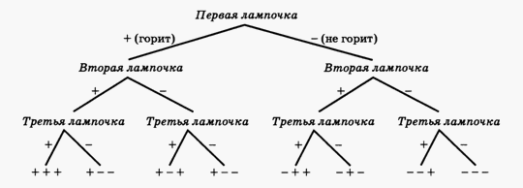

4. Формулировка темы, целей урока (2 мин)
- К какому разделу математики относится данная задача?
-Комбинаторика
-Тема сегодняшнего урока «Комбинаторика. Комбинаторные конструкции».
Цели урока познакомиться с такими комбинаторными конструкциями, как перестановки, размещения и сочетания и научиться решать простейшие комбинаторные задачи.

5. Ознакомление с новым материалом (20 мин)
-Кто сможет сказать что такое комбинаторика?
-Ответы учащихся
Комбинаторикой называют область математики, которая изучает вопросы о числе различных комбинаций (удовлетворяющих тем или иным условиям), которые можно составить из данных элементов.
Комбинаторика – раздел математики, в котором исследуются и решаются задачи выбора элементов из исходного множества и расположения их в некоторой комбинации, составляемой по заданным правилам.
Комбинаторика - это раздел математики, в котором изучают, сколько комбинаций, подчинённых тем или иным условиям, можно составить из данных объектов.
-Какими способами вы решали комбинаторные задачи в школьном курсе математики?
- перебор возможных вариантов,
- дерево возможных вариантов;
- комбинаторное правило умножения;
-Группы, составленные из каких-либо элементов, называются соединениями.
Рассмотрим три основных вида соединений – перестановки, размещения, сочетания и формулы вычисления их количества. Для этого вам нужно будет выполнить задания, которые помогут вам сосредоточиться на сути новых понятий.

Задание 1. У вас на столах 3 фигуры: ромб, квадрат и круг. Сколько комбинаций вы можете составить из этих фигур? (6)
Число объектов остается без изменения, меняется только их порядок. Получившиеся комбинации называются перестановками. Перестановки-соединения, которые можно составить из n предметов, меняя всеми возможными способами их порядок.
Определение 1. Перестановки – соединения, каждое из которых содержит n различных элементов, взятых в определенном порядке.
С ростом числа объектов количество перестановок очень быстро растет и изображать их наглядно становится затруднительно. Поэтому для подсчета числа перестановок используется формула: P_{n}=n! = 1 · 2 · 3 · … · (n-2) · (n-1) · n
Пример 1. Сколькими способами можно расположить в столбик 4 детали конструктора, различающиеся по цвету?
Решение. Число способов равно числу перестановок из 4 элементов, т.е. $Р_{4}=4!=1∙2∙3∙4=24$

Задание 2. Теперь из 3-х фигур выберите по 2 объекта и переставьте их всеми возможными способами между собой (т.е. меняется и состав выбранных объектов, и их порядок). Сколько комбинаций у вас получилось? (6) Полученные комбинации называются размещениями из 3 объектов по 2.
Получившиеся комбинации называются размещениями из 3-х объектов по 2.
Определение 2. Размещениями из m элементов по n элементов ( n ≤ m ) называются такие соединения, каждое из которых содержит n элементов, взятых из m данных разных элементов, и которые отличаются одно от другого либо самими элементами, либо порядком их расположения.
Число размещений из m элементов по n обозначают $A_{m}^{n}$(от французского «arrangement» - «размещение») и вычисляют по формуле:
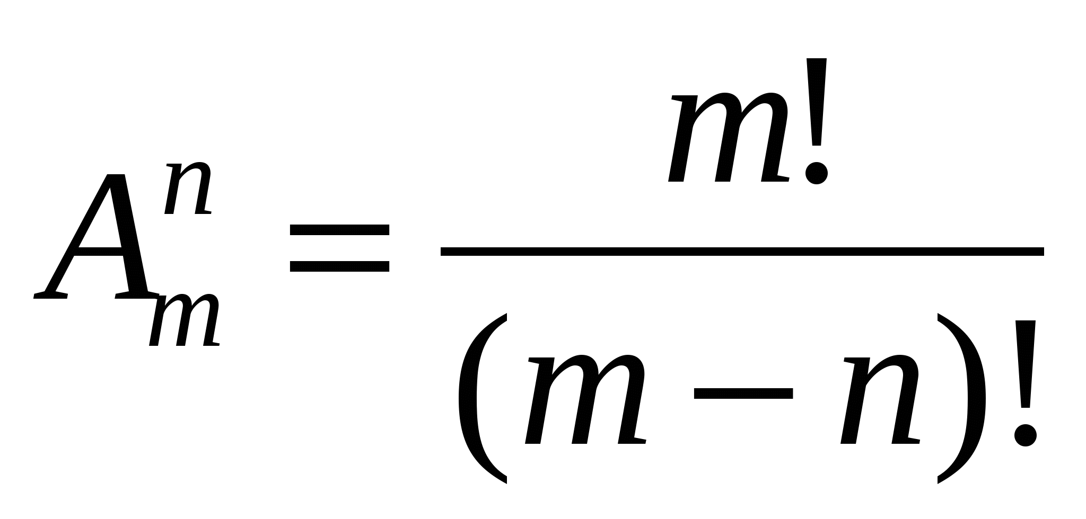
Пример 2. Группа учащихся изучает 7 учебных дисциплин. Сколькими способами можно составить расписание занятий на понедельник, если в этот день недели должно быть 4 различных урока?
Решение. Число способов равно числу размещений из 7 элементов по 4, т.е. равно По формуле получаем
Задание 3. Теперь из 3-х фигур выберите по 2 объекта всеми возможными способами (т.е. меняется состав выбранных объектов, но порядок не важен). Сколько комбинаций у вас получилось? (3).
Получившиеся комбинации называются сочетаниями из 3-х объектов по2.
Определение 3. Сочетаниями из m элементов по n элементов ( n ≤ m ) называются такие соединения, каждое из которых содержит n элементов, взятых из m данных элементов, и которые отличаются друг от друга по крайней мере одним элементом.
Число сочетаний из m элементов по n обозначают $C_{m}^{n}$ (от французского «combination» - «сочетание») и вычисляют по формуле:
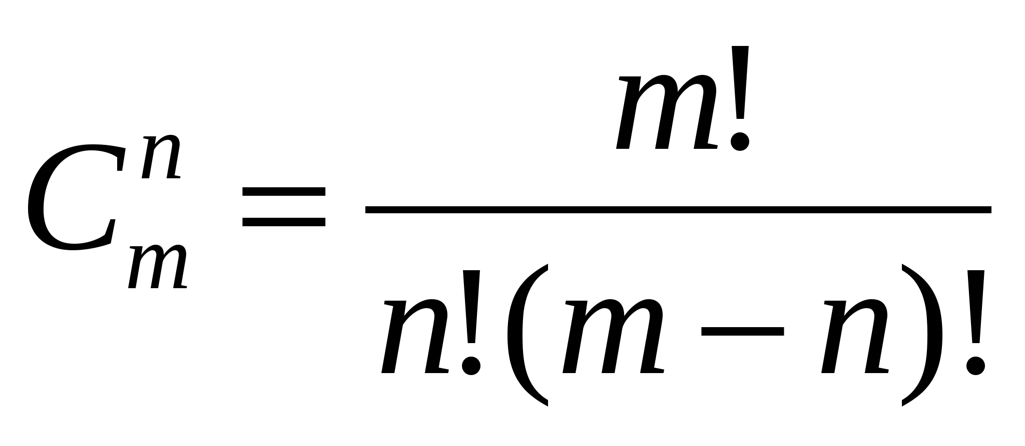
Пример 3. Сколько матчей будет сыграно в футбольном чемпионате с участием 16 команд, если каждые две команды встречаются между собой один раз?
Решение. Матчей состоится столько, сколько существует двухэлементных подмножеств у множества, состоящего из 16 элементов, т.е. их число равно , т.е. всего будет сыграно 120 матчей.
Итак, подведем итог:
- Назовите три типа соединений;
- Чем они отличаются друг от друга.
6. Осмысление, обобщение и систематизация знаний
Чтобы правильно решать комбинаторные задачи нужно уметь определять вид соединения. А для этого вам пригодится блок-схема, в которой вы сейчас должны записать в пустые прямоугольники соответствующий вид соединения.
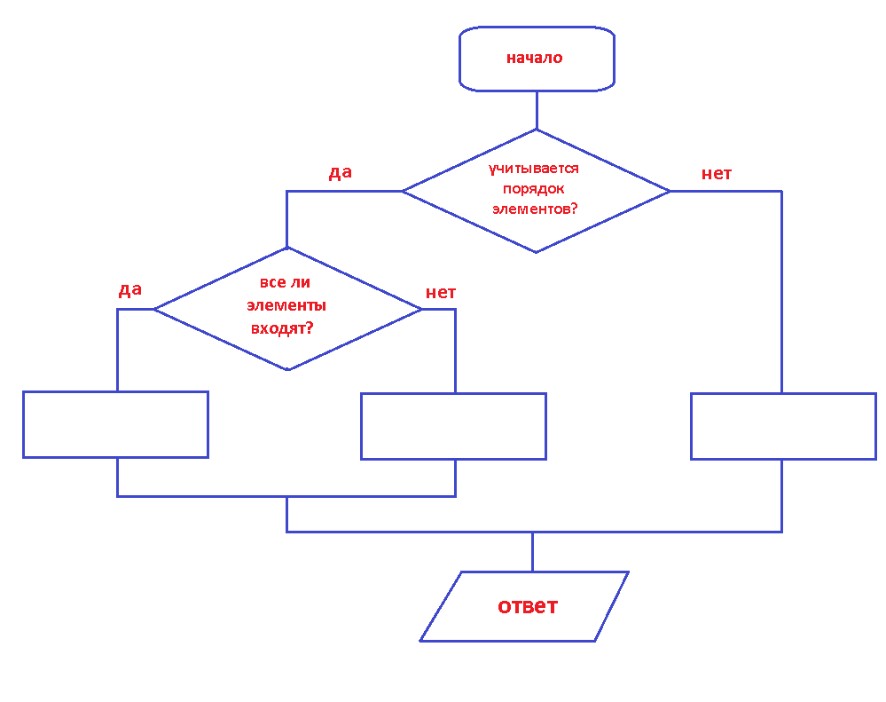
7. Закрепление полученных знаний
Задача №1. Сколькими способами 7 книг разных авторов можно расставить на полке в один ряд?
Решение: Р7 = 7!, где 7! = 1 * 2 * 3 * 4 * 5 * 6 * 7 =5040, значит существует 5040 способов осуществить расстановку книг.
Ответ: 5040 способов.
Задача № 2. В вашей группе обучается 16 студентов. Сколькими способами можно составить график дежурства по кабинету, если группа дежурных состоит из двух студентов?
Решение: Порядок не важен, значит число способов равно числу сочетаний из 16 элементов по 2.
$$C_{16}^{2}=\frac{16!}{2!\left(16-2\right)!}=120$$
Ответ: 120 способов
Задача №3
В вашей группе обучается 16 студентов. Сколькими способами можно выбрать старосту и помощника старосты.
Решение: Порядок важен, значит число способов равно числу размещений из 16 элементов по 2, т.е. равно $A_{16}^{2}$. По формуле находим
$$A_{16}^{2}=\frac{16!}{\left(16-2\right)!}=\frac{16!}{14!}=15∙16=240$$
Ответ: 240 способов
8. Домашнее задание
1. Решить задачи:
1)В группе 7 студентов успешно занимаются математикой. Сколькими способами можно выбрать из них двоих для участия по предмету?
2)Сколько различных трехзначных чисел можно составить из цифр 1,2,3,4,5 при условии, что ни одна цифра не повторяется?
3) В знаменитой басне Крылова “Квартет” “Проказница мартышка, Осел, Козел да косолапый Мишка” исследовали влияние взаимного расположения музыкантов на качество исполнения. Сколько существует способов, чтобы рассадить четырех музыкантов?
2. Подготовить сообщения по темам: «Истории комбинаторики», «Комбинаторика и ее применение в реальной жизни».
9. Подведение итогов урока
Итак. Ребята, подведем итоги урока.
-Что вы сегодня узнали на уроке?
-Чему научились?
Обобщаются новые знания, делаются выводы о достигнутых целях урока. Поощряются активные студенты, выставляются обоснованные преподавателем оценки.
10. Рефлексия
Проанализируйте свою деятельность на уроке и ответьте на вопросы анкеты

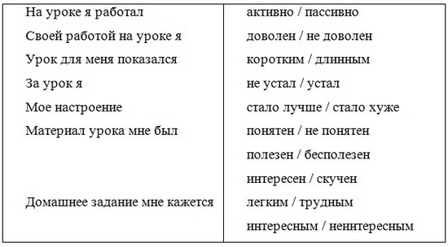
Оцените свое отношение к уроку. Приклейте на дерево стикеры. Если понравился урок, то зеленый стикер, если не понравился, то желтый.

